Table des matières :

Table des matières………………………………………………………………………………………………… 2

Corps ……………………………………………………………………………………………………………………. 3

Bibliographie…………………………………………………………………………………………………………. 8

Illustrations……….…………………………………………………………………………………………………... 10

Annexe ………………………………………………………………………………………………………………….. 15

Ce travail traite de la sculpture Le Lys (Fig. 1), réalisée par Albert Constant Desenfans, dans le cadre de l’embellissement du Jardin Botanique de Bruxelles. La sculpture connut un long processus de conception et de réalisation, qui dura de 1895 à 1898. Représentant une femme voilée tenant une fleur à la main, la sculpture fait partie d’un ensemble qui fut le sujet de plusieurs études. Néanmoins, une étude consacrée spécifiquement au Lys restait encore à établir.
Tel est l’objet présent du travail.
Trois études scientifiques concernant l’ensemble décoratif, que constituaient les 52 statues du Jardin Botanique, furent un apport non-négligeable à l’écriture de ce travail.
Hugo Lettens commença par analyser, en 1991, le déroulement des commandes des statues, la thématique et la morale de ce programme iconographique, ainsi que les difficultés matérielles et l’originalité du programme. En 1993, Pierre-Paul Dupont consacra un ouvrage au Jardin Botanique de Bruxelles, évoquant surtout le contexte historique, le procédé de commande des sculptures et leur iconographie. En 2009, finalement, Sébastien Clerbois écrivit un article sur la typologie de ces sculptures ornementales.
Ce travail a pour objectif d’analyser Le Lys dans une approche complète, prenant en compte le contexte historique, ainsi que l’analyse matérielle, iconographique et stylistique de l’œuvre.
Décortiquer toutes les facettes de cette œuvre n’étant pas chose aisée, cette recherche, sans se prétendre exhaustive, propose toutefois d’illuminer les divers aspects de la sculpture.

Durant le XIXe siècle, la Belgique se développe en un pays à part entière. En 1830, elle acquit son indépendance. Bruxelles, sa capitale depuis 1831, alors considérée comme médiévale et presque rurale, est le théâtre de nombreuses constructions sous les rois Léopold I et II. Leur objectif est de rendre Bruxelles digne du statut de capitale, ils mettent en œuvre son agrandissement, son embellissement et son assainissement. C’est dans ce cadre que l’art, l’architecture et la sculpture acquirent une place nouvelle dans la ville. (Van Lennep, 1990)
La première moitié du XIXe siècle est prisé d’une vraie statuomanie, ce qui signifie littéralement une augmentation de la production des statues. La bourgeoisie, alors omniprésente, est massivement représentée ; de grands hommes se voient alors attribuer une statue à leur effigie, en hommage à leurs actions au service de la patrie. L’art et les artistes prennent une place de plus en plus importante dans la société parallèlement à l’exposition croissante des statues.
Dans la deuxième moitié du XIXe siècle, de nouvelles conceptions voient le jour, conformément au statuaire en plein air. Les parcs et jardins deviennent de plus en plus les espaces de promenade privilégiés par des bruxellois, et se transforment en musée en plein-air. (Derom, 2000)
Ainsi, « La sculpture et l’architecture inventent-ils un concert nouveau de langage urbain. Il devait traduire les valeurs de l’idéologie bourgeoise et libérale et en disposer théâtralement les symboles monumentaux dans l’espace redessiné de la cité ». (Van Lennep, 1990, 165)
La sculpture dressée en plein-air est présente et peut être vue par tous ; celle-ci est plus accessible, mais aussi imposante. Disposer une statue en plein-air ne signifie pas la même chose pour un artiste que de l’exposer dans un musée couvert où seuls ceux qui le veulent vont la contempler.
Au même moment se poursuit l’utilisation de la statuaire publique à des fins politiques. En effet, les sculptures sont souvent un moyen pour transmettre un idéal, une morale et des comportements valorisés. Pour ce faire, les artistes emploient un langage et des signes très particuliers dans l’art. (Georgel, 2004)
Les adeptes de cette nouvelle conception de l’art dans la ville sont majoritairement des promoteurs du réalisme, courant grandissant à l’époque.

Le Lys (Fig. 1 & 2), faisant l’objet de ce travail, est une statue de bronze en ronde bosse, qui constitue une petite partie du grand ensemble de statues destinées à l’ornementation sculpturale du Jardin Botanique à la fin du XIXe siècle. Cette décoration «constitue le plus vaste programme d’art public réalisé en Belgique au XIXe siècle ». (Dupont, 1999, 96) Encore unique en son genre, il s’agit d’une entreprise très ambitieuse. Financée par l’Etat, la décoration sculpturale du Jardin Botanique voit le jour en 1899, après plusieurs années de travail.
Au premier abord, le parcours de création de cette sculpture à l’air très simple, mais l’étude des archives disponibles fait apparaître, que la conception et la réalisation des œuvres du Jardin Botanique furent très complexes.
Le projet, confié à Constantin Meunier et Charles Vanderstappen, fut pensé comme un ensemble de cinquante deux statues pour orner le Jardin de l’Etat, ensemble divisé en quatre groupes disposés séparément dans le jardin. Le Lys faisait partie du groupe d’allégories de fleurs destiné à être placé sur la rampe de la Rue Royale. Meunier et Vanderstappen s’engagèrent à exécuter les esquisses de base de toutes ces statues. Le travail fut effectué en 1893, en terre à ¼ de la taille définitive. (Dupont, 1999)
Selon Hugo Lettens (1991), les deux artistes auraient par la suite envoyé des photographies de leurs esquisses au Ministre de l’Intérieur et des l’Instruction Publique, Jules de Burlet et celles-ci, auraient disparu.
Les recherches effectuées pour ce travail prouvent toutefois le contraire : un document relatif à la photographie de l’esquisse du Lys étant toujours aux Archives Générales du Royaume. (Annexe 1) Au dos de celui-ci se trouve l’inscription suivante : « 1. Esquisse d’une des figures « Le Lys » de la rampe de la Rue Royale. 2. Esquisse d’un des candélabres. Le Lys, Auteur Desenfans. » (Annexe 2)
Une première observation permet de constater que la sculpture sur cette photographie n’est pas la même que l’œuvre présente aujourd’hui au Jardin Botanique. Le drapé n’est pas le même, son voile ne tombe pas lourdement le long de son corps. Le voile de la femme sur la photographie a l’air d’être pris dans un tourbillon de vent. De plus, la fleur de lys est plus petite et tenue par la main gauche du personnage dont le bras est dégagé du corps. L’autre bras est également légèrement décalé de son corps. La sculpture réalisée par Desenfans est plus fermée sur elle-même, il n’y a pas d’espace entre les différentes parties de son corps. Le lys longe et colle celui-ci.
L’esquisse sur le document photographique est visiblement en terre, il est fort probable qu’elle soit celle de Meunier et Vanderstappen. Il ne subsiste aucun document qui permettrait d’expliquer ce changement par rapport à l’œuvre finale. Le ministre aurait-il exprimé son désaccord avec cette esquisse ? La disposition de la femme aurait-elle été peu réalisable pour la fonderie ? Une autre explication pourrait être envisagée, la lecture de plusieurs articles concernant les sculptures du Jardin Botanique fait apparaître un élément récurrent, à savoir la critique de l’époque quant à l’absence de liberté de création de artistes-collaborateurs face aux deux chefs de projet Meunier et Vanderstappen. Il est intéressant de se demander si cette constatation ne pourrait pas être remise en question dans le cas du Lys et si ce n’est pas Desenfans qui aurait prit la liberté de modifier l’esquisse. Le mystère reste entier, mais cette hypothèse ne peut être écartée.
Après que Vanderstappen et Meunier aient reçu l’approbation du Ministre pour les esquisses des statues, il fallait désigner des artistes-collaborateurs pour la création de chacune d’elles à demi-grandeur en argile et ensuite à grandeur définitive en plâtre.
Ensuite, les statues ont fait l’objet d’un moulage à creux perdus. (Lettens, 1991) Cette technique consiste à faire un moule en plâtre tiré d’une sculpture. « Creux perdu » signifie qu’on perd ce qu’il se trouvait dans le creux. Il serait vain de chercher l’esquisse moulée pour le Lys car elle n’existe plus.
Le contrat qui engagea Desenfans l’obligeait à exécuter la statue à demi-grandeur et par la suite à grandeur définitive, mesurant 2mètres. Après la réception de son travail Albert Desenfans perçut- en juillet 1896- la somme de trois milles francs. (Annexe 3)
L’étape suivante du travail fut de désigner un fondeur qui exécuta le travail de la fonte en bronze de la statue, aujourd’hui visible. La comparaison des devis des fonderies fait apparaître, que le contrat avec la fonderie Luppens fut conclu le 10 novembre 1897 au prix de deux milles trois cents francs. Il est précisé dans le contrat que le bronze dont ils devront faire usage est un bronze de seconde fusion, composé de 87% de cuivre, 8% d’étain et 5% de zinc. Après l’approbation de la fonte, les fondeurs durent s’occuper de l’emplacement des statues dans le Jardin Botanique sur le socle prévu à cet effet. Cinq mois leurs furent octroyés pour accomplir ce travail. (Annexe 4)
Les fondeurs avaient comme devoir de donner une patine bien particulière aux statues. Emile Leclercq décréta que la patine devait suffisamment contraster avec le feuillage de la végétation du Jardin. (Derom, 2000). Une lettre datée d’octobre 1898 précise que toutes les statues devaient être placées dans le Jardin Botanique, à l’exception des œuvres de la fonderie Luppens car les patines n’avaient pas étés bien exécutées (-contrairement à celles de la Compagnie des Bronzes et de la Fonderie Petermann). (Annexe 5) Une autre lettre du ministre montre son insatisfaction sur la livraison des œuvres de la jeune fonderie Luppens (par rapport aux autres comme la Compagnie des Bronzes). Ses patines étant plus ternes et plus grises que ce qui avait été convenu. (Annexe 6)
Les recherches dans les ouvrages et les archives de la Ville de Bruxelles et du Royaume ne fournissent aucune information concernant la technique de fonte utilisée pour le Lys. La fonte à la cire perdue et la fonte au sable étaient les deux techniques les plus courantes au XIXe siècle. D’après l’ouvrage d’Elisabeth Lebon (2012), la fonte au sable permettait de créer des bronzes à plus grande échelle. Cette technique se développa avec l’avènement de l’industrie, étant moins coûteuse- et plus rapide. Les œuvres devaient faire l’objet d’un découpage avant d’être fondues. Toutefois, cette technique présentait les désavantages que les statues étaient légèrement déformées. La cire perdue, quant à elle, permettait de moins montrer les défauts et ciselures.
De plus, il est constaté que la statue du Lys a une ligne faisant le pourtour de sa taille (Fig. 3). Cela pourrait être une trace apparue avec le temps et qui indiquerait que la statue fut façonnée en plusieurs parties. Cette trace peut être un indicateur de la technique utilisée, celle du sable.
La dernière étape du travail laborieux du Lys fut le placement de la statue au sein du Jardin Botanique. Chacune des statues fut installée sur un socle et y furent accrochées à l’aide de deux tenons. (Annexe 7) L’œuvre est en bronze, mais le socle est en pierre bleue (Derom, 2002). Ces socles furent confectionnés par Tilman-François Suys. (Clerbois, 2009)

Il est intéressant de relever que la sculpture du Lys, depuis son installation dans le Jardin Botanique, ne conserva pas le même emplacement.
Tout d’abord, sur le plan de l’emplacement initial des statues, le Lys était situé sur la rampe de la Rue Royale (Annexe 8). Aujourd’hui, elle est installée de l’autre côté du Jardin, près de l’étang, du côté de la Rue Gineste. Ce déplacement serait lié aux travaux qui furent entamés lors de la Jonction Nord-Midi en 1941 ou de l’élargissement du boulevard du Jardin Botanique en 1956. (Dupont, 1993)
Le deuxième changement significatif est celui de la position de la statue par rapport à l’étang. La statue est installée aujourd’hui face à celui-ci alors que, dans l’ouvrage de Patrick Derom (2000), une photo montre le Lys, dos à l’étang (Fig. 4).
Aurait-elle été déplacée et mal remise à la suite de travaux ? Etait-ce volontaire, cette position actuelle, offrant une meilleure perspective aux passants, ou peut-être exprimant mieux son lien symbolique face à l’eau?
Il est établit que la statue connut au moins ces deux changements d’emplacement dont aucune trace écrite n’est restée. Il est légitime de se demander si elle n’a pas été déplacée plus que deux fois et pourquoi ces changements sont intervenus ?
Questions qui restent sans réponses à ce jour.

Meunier et Vanderstappen, les deux chefs de projet voulaient créer un lien entre le parc, par extension la nature, et les groupes statuaires pour qu’une certaine unification et homogénéité prennent place.
Le Lys, appartenait initialement à un groupe constitué de sept allégories de fleurs, placées sur la rampe de la Rue Royale. Un candélabre est placé entre chacune des statues. (Lettens, 1991)
Au cours de l’histoire le lis fut considéré comme une fleur de grande valeur par les différentes populations.
Originaire du Liban et de la Syrie, les grecs lui attribuèrent une place dans la mythologie antique. Importée de son pays d’origine, on lui attribuait déjà des vertus telles que la fécondité, la beauté et l’épanouissement spirituel dans l’Ancien Testament. (Impelluso, 2003) Le lis fut également l’attribut de la Vierge Marie par ses qualités de chasteté et de pureté. Par la suite elle symbolisa aussi le pouvoir.
D’après le Nouveau langage des fleurs de Zaccone de 1853, c’est en Orient qu’apparurent les premières allégories en lien avec les fleurs. Ce langage des fleurs évolua et les fleurs se virent attribuer des symboles et des modes de représentation plus précis.
« Le Lis – Majesté, Pureté. (…) Le lis est le symbole de la Virginité, de la candeur, de l’innocence, de la pureté ». (Zaccone, 1853, 71)
Impelluso (2003) écrit dans La Nature et ses Symboles que les figures allégoriques du lis peuvent être représentées de deux façons distinctes, chacune avec sa signification propre. Premièrement, la pudicité, lorsque la femme tient un lis dans la main droite, porte un voile et est vêtue de blanc. Le deuxième mode de représentation est celui de la pureté. Dans ce cas, la femme tient seulement un lis dans la main ou alors celle-ci porte une couronne de lys.
Plusieurs ouvrages évoquent la représentation allégorique de la pureté, mais étant attentifs aux caractéristiques du Lys, on peut envisager qu’elle représente la pudeur.
La chevelure de la jeune femme est couverte d’un voile, sa main gauche tient une fleur de lys et sa main droite son voile, qui retombe à même le sol.
La fleur étant dans sa main gauche et non dans la droite, si l’on se fonde sur la citation dans l’ouvrage de la Nature et ses Symboles, l’œuvre ne représenterait pas seulement la pudicité, mais aussi la pureté. De plus, le port du voile, d’après les critères d’Impelluso, représente en effet la pudeur.
Ainsi, des caractéristiques des deux vertus se retrouvent dans la sculpture. Aucune piste ne fut retrouvée pour établir le but de l’artiste, mais la représentation de la pudeur ne peut être négligée dans l’analyse iconographique.
De plus, Lacombre de Prezel écrit dans son Dictionnaire iconologique de 1758 que, bien souvent, l’allégorie de la pureté tient un tamis dans une de ses mains duquel jaillit de l’eau.
Cette affirmation peur être mise en lien avec l’installation de la sculpture à côté de l’étang, qui n’était pas voulu par l’artiste initialement. Ainsi mise en relation avec l’eau, la symbolique de la vertu se voit renforcée. L’auteur écrit aussi que l’allégorie est parfois exprimée par le biais du visage de la femme, à travers son regard où règne la modestie. Cela peut être aussi perçu dans le Lys de Desenfans, interprété à partir des yeux mi-clos de la jeune femme.
Enfin, le Lys permet deux sens de lecture : le premier niveau de lecture est la représentation de la fleur qui met en lien la sculpture et la nature ; le second degré pourrait dissimuler une certaine critique moralisatrice de la société, à travers la vertu qu’elle incarne.

En 1835, l’enseignement des Beaux-Arts en Belgique était géré par l’Etat. Cela signifie que l’enseignement était soumis au programme imposé par l’Etat. De cette situation découla le « triomphe de l’esthétique officielle » (Duchesne, 1995, 235). Cette esthétique suivit pendant longtemps le courant Néo-classique, primordial de ca 1750 à 1830. En réaction à ce néoclassicisme ancestral, certains artistes se tournèrent alors vers le romantisme. De 1868 à 1914 se profile une timide émancipation du courant traditionnel ; de même, l’enseignement se libéra peu à peu, et la Société Libre des Beaux-Arts fit la promotion du réalisme, notamment par l’exposition de ses œuvres. Ainsi, le réalisme, en pleine ascension, se détacha de plus en plus de l’idéal antique.
Trois courants distincts dominaient le champ artistique à cette époque ; le réalisme, représentant souvent les travailleurs, thème qui plût tant à la bourgeoisie qu’au publique populaire, le symbolisme, et finalement le style académique, à mi-chemin entre le naturalisme et l’idéalisme. (Duchesne, 1995)
Il était très courant au XIXe siècle que les thèmes des sculptures soient choisis en parallèle avec le lieu dans lequel celles-ci allaient se trouver et en lien avec les activités qui y prenaient place. L’allégorie par la représentation de femmes était un thème académique récurrent à l’époque, mais à la fin du XIXe siècle, cette conception de l’art sera rejetée.
Le Jardin Botanique présente surtout des figures allégoriques de vertus sous forme de personnification de plantes et de sculptures animalières purement décoratives. (Lettens, 1991)
L’ensemble des sculptures mêle les différents styles marquant un tournant dans l’art de l’époque et la période de transition qu’elle constitue. Cette orientation fut fortement critiquée par la presse et assez mal accueillie.
Plusieurs journaux marquèrent leur mécontentement, exprimant la volonté d’exposer de l’art moderne, art réaliste de l’école belge et également le désir d’exposer celui-ci au sein du Jardin Botanique de Bruxelles. Les thèmes de représentations, peu originaux, étaient ceux de la sculpture courante au XIXe siècle en Belgique et en France. (Lettens, 1991)
Il n’en demeure pas moins que l’ensemble ornemental fut probablement d’avantage supervisé par Vanderstappen que par Meunier. Le style et les thèmes des sculptures du Jardin Botanique ne sont pas ceux de Meunier qui était un artiste représentatif du style réaliste vers la fin du siècle ; contrairement à Vanderstappen qui fut l’auteur de nombreuses sculptures symboliques. (Derom, 2002) C’est ce dernier style qui est majoritairement observé dans l’ensemble ornemental du Jardin Botanique.

« Le symbolisme a pour attitude fondamentale de se détourner de la description stricte de la réalité au profit d’un imaginaire foisonnant évoqué par symbolisme, en utilisant soit le symbole -bien sûr- mais aussi d’autres stratégies figuratives comme l’allégorie, le mythe ou l’emblème. » (Clerbois, 2012, 11)

Dans les années 1880, le symbolisme se développa, en réaction à la tendance idéaliste. (Maillard, 1967) Le Lys est une sculpture de style symboliste. D’après plusieurs ouvrages, les esquisses seraient attribuées à Vanderstappen et Meunier, toutefois, ce sont Desenfans et Luppens qui ont signé l’œuvre. (Fig. 5) Suivant cette hypothèse symboliste, il est dès lors envisageable que ce soit Vanderstappen qui fit l’esquisse et non Constantin Meunier.
Comme l’affirme Sébastien Clerbois dans son article ‘What does a museum mean ?’, un équilibre fut trouvé entre le symbolisme et l’académisme au sein de l’ensemble. La volonté de faire passer un message et une morale est visible dans le cas du Lys. Pour cela, les artistes recoururent à l’usage d’une allégorie et font appel au symbolisme. Malgré le symbolisme, le style académique est toujours présent dans la manière dont est représentée la jeune femme.

Comme indiqué ci-avant, beaucoup ont critiqué le manque de liberté des artistes dans ce projet ornemental, soutenait que tout se réalisait sous la tutelle des deux chefs de projet. Je ne pense pas qu’on puisse affirmer cela avec certitude. Pour des raisons exposées précédemment, je peux émettre l’hypothèse que c’est Desenfans qui aurait pris la liberté de modifier l’esquisse faite par les deux chefs de projet, qui prenait initialement une posture différente de l’œuvre réalisée.
Partant de cette hypothèse, il me paraît intéressant de m’attarder un instant sur la biographie de Desenfans. Après de longues et vaines recherches scientifiques sur sa biographie, un amateur du cercle d’histoire de l’art de Genappe, Claude Scarnière, m’a fait parvenir un document en cours de rédaction traitant la biographie de Desenfans. Il est important de prendre en compte le texte, tout en se méfiant du contenu.
Albert Constant Desenfans (1845-1938), naquit en 1845 à Genappe décédé en 1938 à Braine-l’Alleud. Habitant à Saint-Josse-Ten-Noode il commença sa formation de sculpteur à l’Académie Royale des Beaux-Arts à 15 ans et il y suivit des cours jusqu’en 1870. A six reprises il présenta des œuvres au Salon de Bruxelles, le sculpteur semble avoir connu un succès considérable et une panoplie intéressante de commandes au cours de sa carrière. Du vivant de l’artiste, la commune de Schaerbeek décida de baptiser en 1912 une de ses rues « Rue Desenfans ». En 1983, Braine-l’Alleud donne aussi le nom de l’artiste à une rue. Parmi les œuvres de Desenfans, on retrouve des œuvres allégoriques, religieuses, mythologiques, ainsi que des œuvres inspirées de la vie populaire. Pour des commandes publiques il a été convié à créer de nombreuses statues afin d’orner des monuments publics, des parcs et jardins publics, tel que le parc Josaphat, le parc du Cinquantenaire et la place du Petit Sablon. (Van Lennep, 1990) Il travailla différentes matières comme le bronze, le marbre, la terre cuite et la plâtre.
Le fait qu’il avait déjà créée des œuvres allégoriques pourrait justifier sa désignation par Meunier et Vanderstappen pour la réalisation de l’agrandissement de la sculpture du Lys.

Le projet d’embellissement du Jardin Botanique de Bruxelles exprime bien la situation politique belge de l’époque. La critique perçue à l’égard de ce projet reflète un conflit qui est de plus en plus ancré dans la société. La Belgique entre dans une nouvelle ère avec l’avènement du socialisme. Les classes sociales ouvrières sont défendues pour la première fois et ce conflit entre la maintenance de la tradition et la volonté de moderniser la société se perçoit très clairement dans la finalisation de l’ensemble sculptural, ainsi que dans l’accueil qu’il connu au sein de la population belge.

Pour conclure, l’analyse de la sculpture en bronze du Lys traduit bien la fonction moralisatrice de l’œuvre. Une connaissance est néanmoins requise pour la comprendre. Cela justifierait le mécontentement du grand public qui valorisait d’avantage le style réaliste, qui est plus accessible.

Bibliographie

- Bibliographie générale

- Publications scientifiques
  - Ouvrages
- Clerbois, S., 2012. l’Esotérisme et le symbolisme belge, Belgique : Pandora Publishers.
- Derom, P., Marquinie, G., 2002. Les sculptures de Bruxelles (Catalogue raisonné), Bruxelles : Patrick Derom Gallery Brussels.
- Duby, G., Daval, J-L. (dirs.), 2013. La sculpture, Cologne : Taschen.
- Hall, J., 1974. Hall’s iconografisch handboek. Onderwerpen, symbole, en motieven in de beeldende kunst, Leiden : Primavera Pers.
- Impelluso, L., 2003. La nature et ses symboles, Milan : Hazan
- Lacombe de Prezel, H., 1758. Dictionnaire iconologique ou introduction à la connaissance des peintures, sculptures, médailles, estampes, etc., Gotha : M.P.D
- Maillard, R., 1967. Dictionnaire universel de l’art et des artistes, Paris : F. Hazan
- Lebon, E., 2012. Fonte au sable-fonte à cire perdue, Histoire d’une rivalité, Paris : Editions Ophrys.
- Van Lennep, J., 1990. Sculpture belge au 19e siècle, Bruxelles : La Générale de Banque.
- Zaccone, P., 1853. Nouveau langage des fleurs, Victor Lecou : Paris.

  - Contributions
- Georgel, C., 2004. Les historiens et la statue. In : Barbillon, C., Agulhon, M., Baridon, L., Ségolène Lemen, La statuaire publique au XIXe siècle. Paris : Editions du patrimoine, 24-31.
- Mcwilliam, N., 2004. Lieux de mémoire, sites de contestations, le monument public comme enjeu politique de 1880 à 1914. In : Barbillon, C., Agulhon, M., Baridon, L., Ségolène Lemen, La statuaire publique au XIXe siècle. Paris : Editions du patrimoine, 100-115.
- Duchesne, J-P., 1995. La sculpture. In : Stiennon, J. (dir.), Duchesne, J. (dir.), Randaxhe, Y. (dir.), L’architecture, la sculpture et l’art des jardins à Bruxelles et en Wallonie, Bruxelles : La renaissance du Livre, p. 235-245
- Engelen, C., Marx, M., 2006. Desenfans Albert. In : Engelen, C., Marx, M., La sculpture en Belgique à partir de 1830, Louvain : Engelen-Marx.Vol. 2, p 1118-1122
- Lettens, H., 1996. Belgium. In : Turner, J. (éd.), The Dictionary of ART, United Kingdom : Macmillan Publishers Limited, Vol. 28, p. 572-573

- Bibliographie spécialisée

- Publications scientifiques
  - Ouvrages
- Derom, P., Van Lennep, J., Leclercq, C., 2000. Les sculptures de Bruxelles, Anvers : Pandora

1.2 Contributions
- Dupont, P-P., 1999. Les sculptures du Jardin Botanique : Un chantier d’art public de la fin du XIXe siècle. In : Billen, C., Celis, M., Demanet, M., et al. ,. Art et architecture publics, Spirmont : Madarga, 96-102.

1.3 Articles scientifiques
- Clerbois, S., 2009. What does a museum mean? Open-air sculpture display in the Brussels Botanical Gardens. Studies in the history of gardens and designed landscapes, 29 (1-2), 72-82.
- Dupont, P.-P., 1993. La décoration sculptée du jardin botanique. In : Le Botanique de 1829 à nos jours, Bruxelles : CFC Editions – Les Eperonniers – La Lettre volée, 126-149.
- Lettens, H., 1991. L'ornementation sculpturale du Jardin Botanique de Bruxelles sous la direction de Constantin Meunier et de Charles Van der Stappen : de la sculpture sous surveillance. Folklore brabançon. n°271, 335-395.
- Scarnière, C., 2015. Desenfans Constant, dit Albert. Lothier Roman, 3. (à apparaître)
- Sources
  - Sources inédites et audio-visuelles
- Dossier sur le Jardin Botanique, Fond des Beaux-Arts, Bruxelles : Archives Générales du Royaume, (T004 02) 471-472-473-474-475.
- Lettre du Collège de Schaerbeek à Albert Desenfans, sculpteur, 27 mars 1912. Schaerbeek, Fond Local de Schaerbeek, A21-C2.

Illustrations

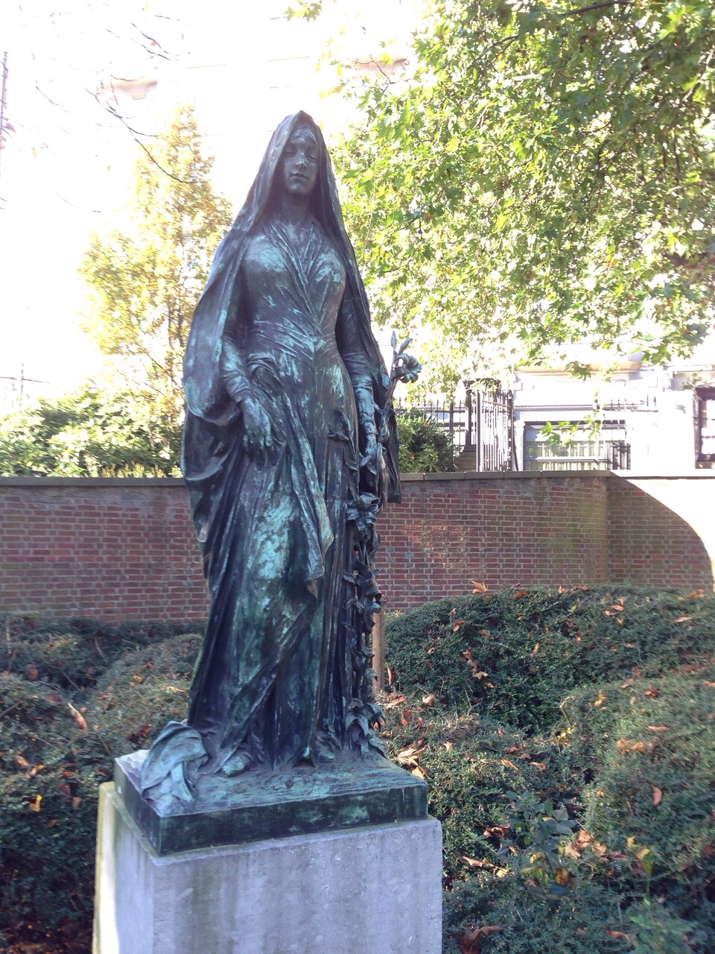

(Fig. 1) DESENFANS, Constant Albert (1845-1938), Le Lys, 1895-1898, fonte en bronze, 2m00. Saint-Josse-Ten-Noode, Jardin Botanique.

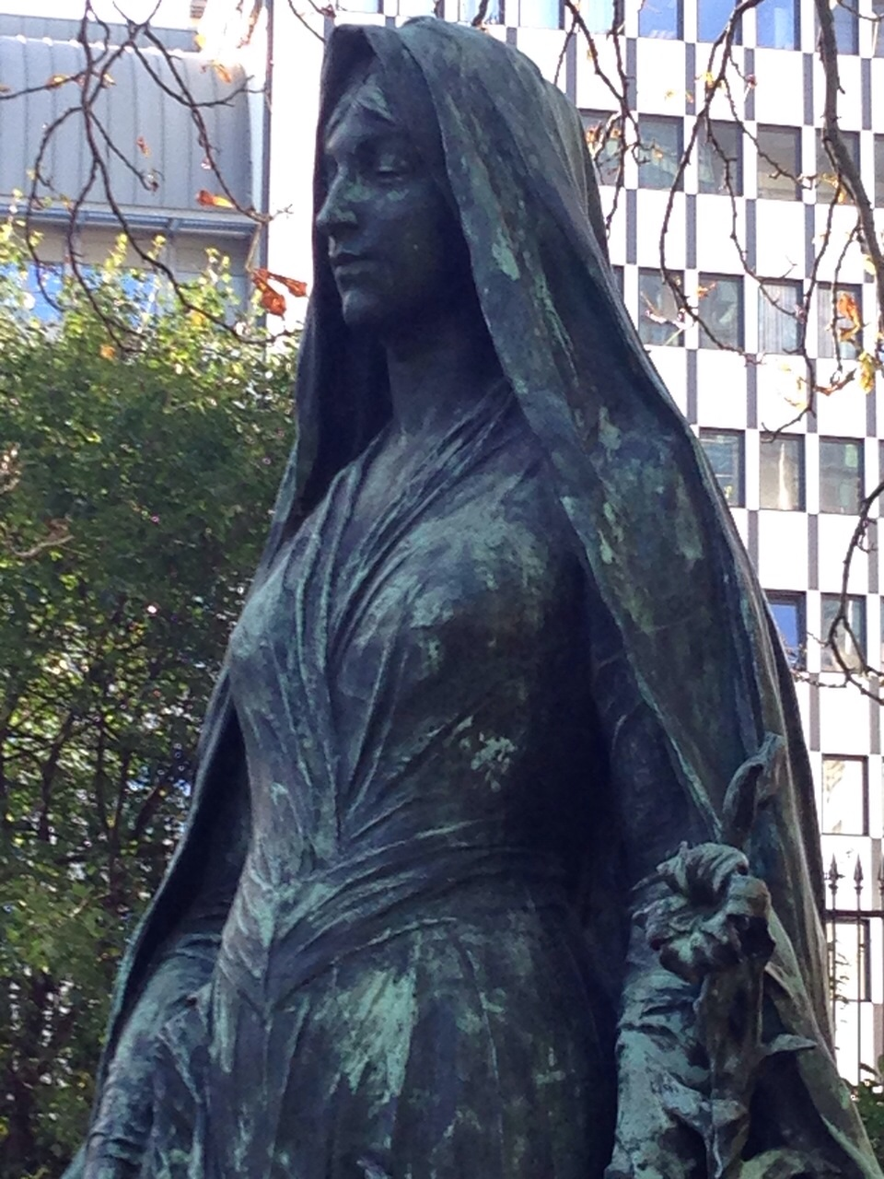

(Fig. 2) DESENFANS, Constant Albert (1845-1938), Le Lys, 1895-1898, fonte en bronze, 2m00. Saint-Josse-Ten-Noode, Jardin Botanique.

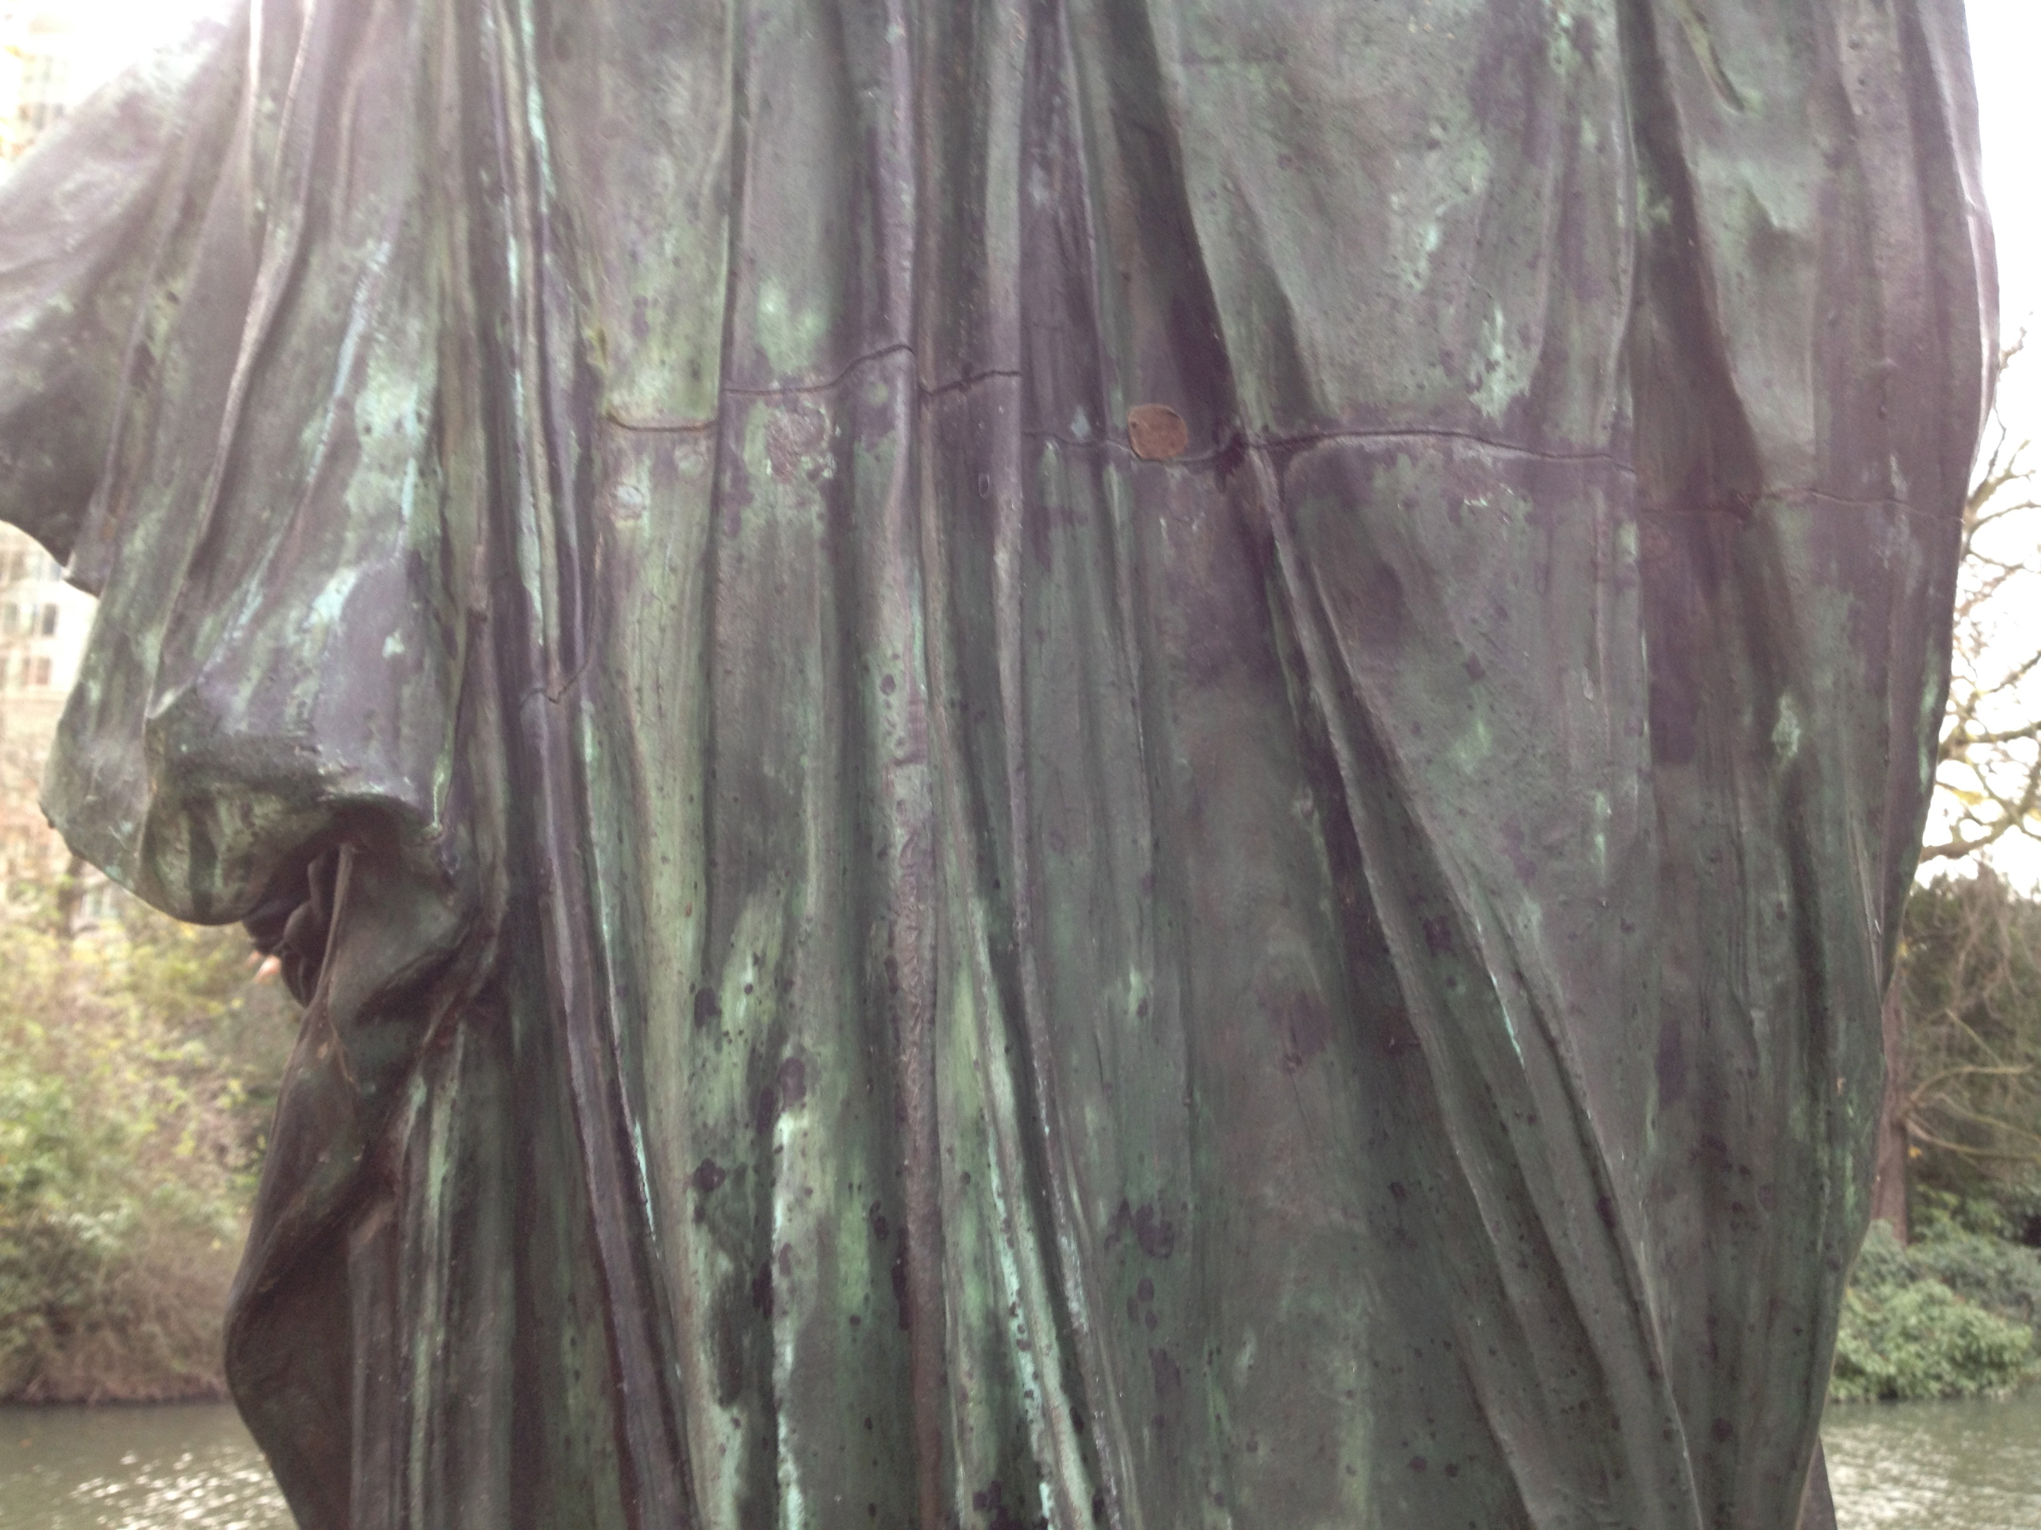

(Fig. 3) DESENFANS, Constant Albert (1845-1938), Le Lys, 1895-1898, fonte en bronze, 2m00. Saint-Josse-Ten-Noode, Jardin Botanique.
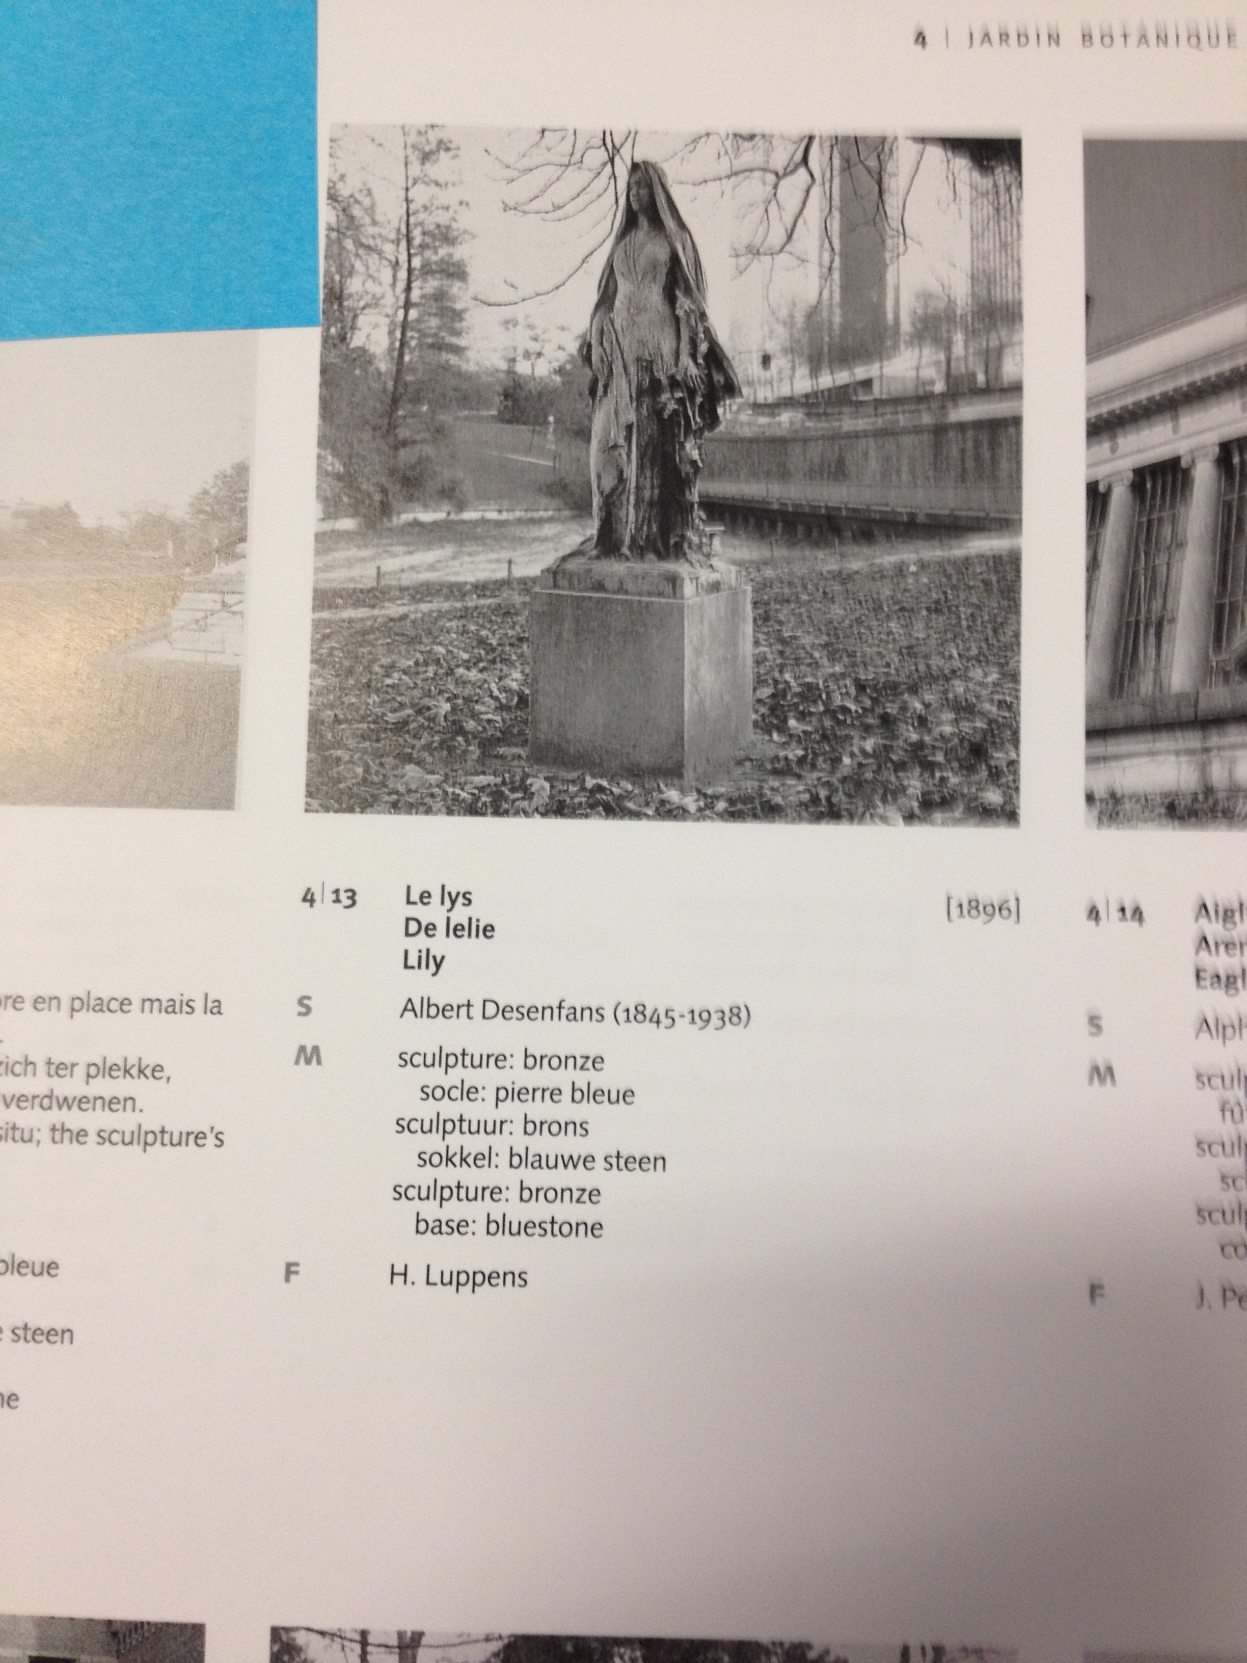

(Fig. 4) DESENFANS, Constant Albert (1845-1938), Le Lys, 1895-1898, fonte en bronze, 2m00. Saint-Josse-Ten-Noode, Jardin Botanique.
(Paraît dans : Derom, P., Marquinie, G., 2002. Les sculptures de Bruxelles (Catalogue raisonné), Bruxelles : Patrick Derom Gallery Brussels.)

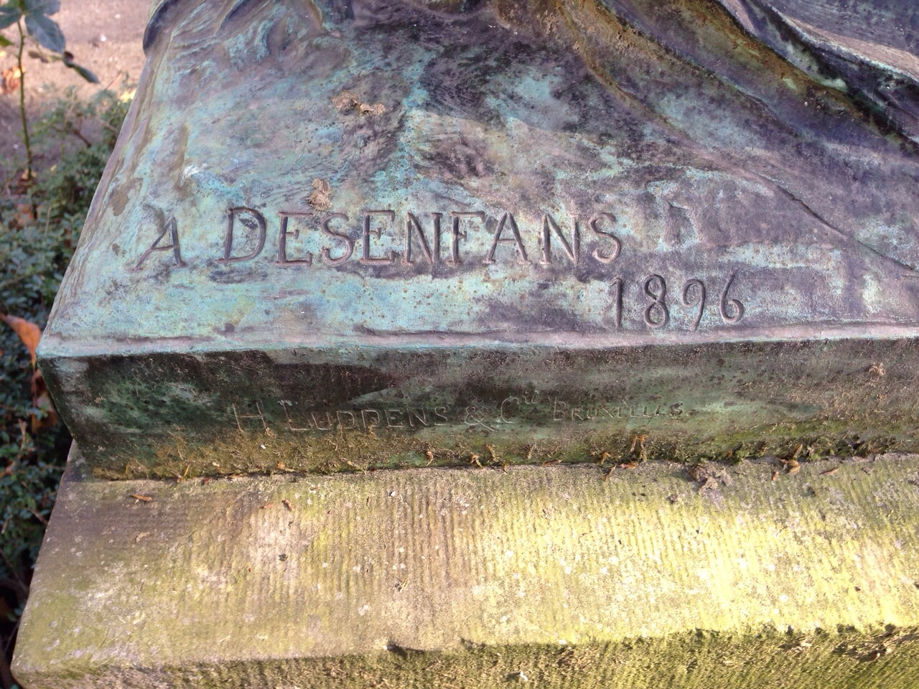

(Fig. 5) DESENFANS, Constant Albert (1845-1938), Le Lys, 1895-1898, fonte en bronze, 2m00. Saint-Josse-Ten-Noode, Jardin Botanique.

Annexes

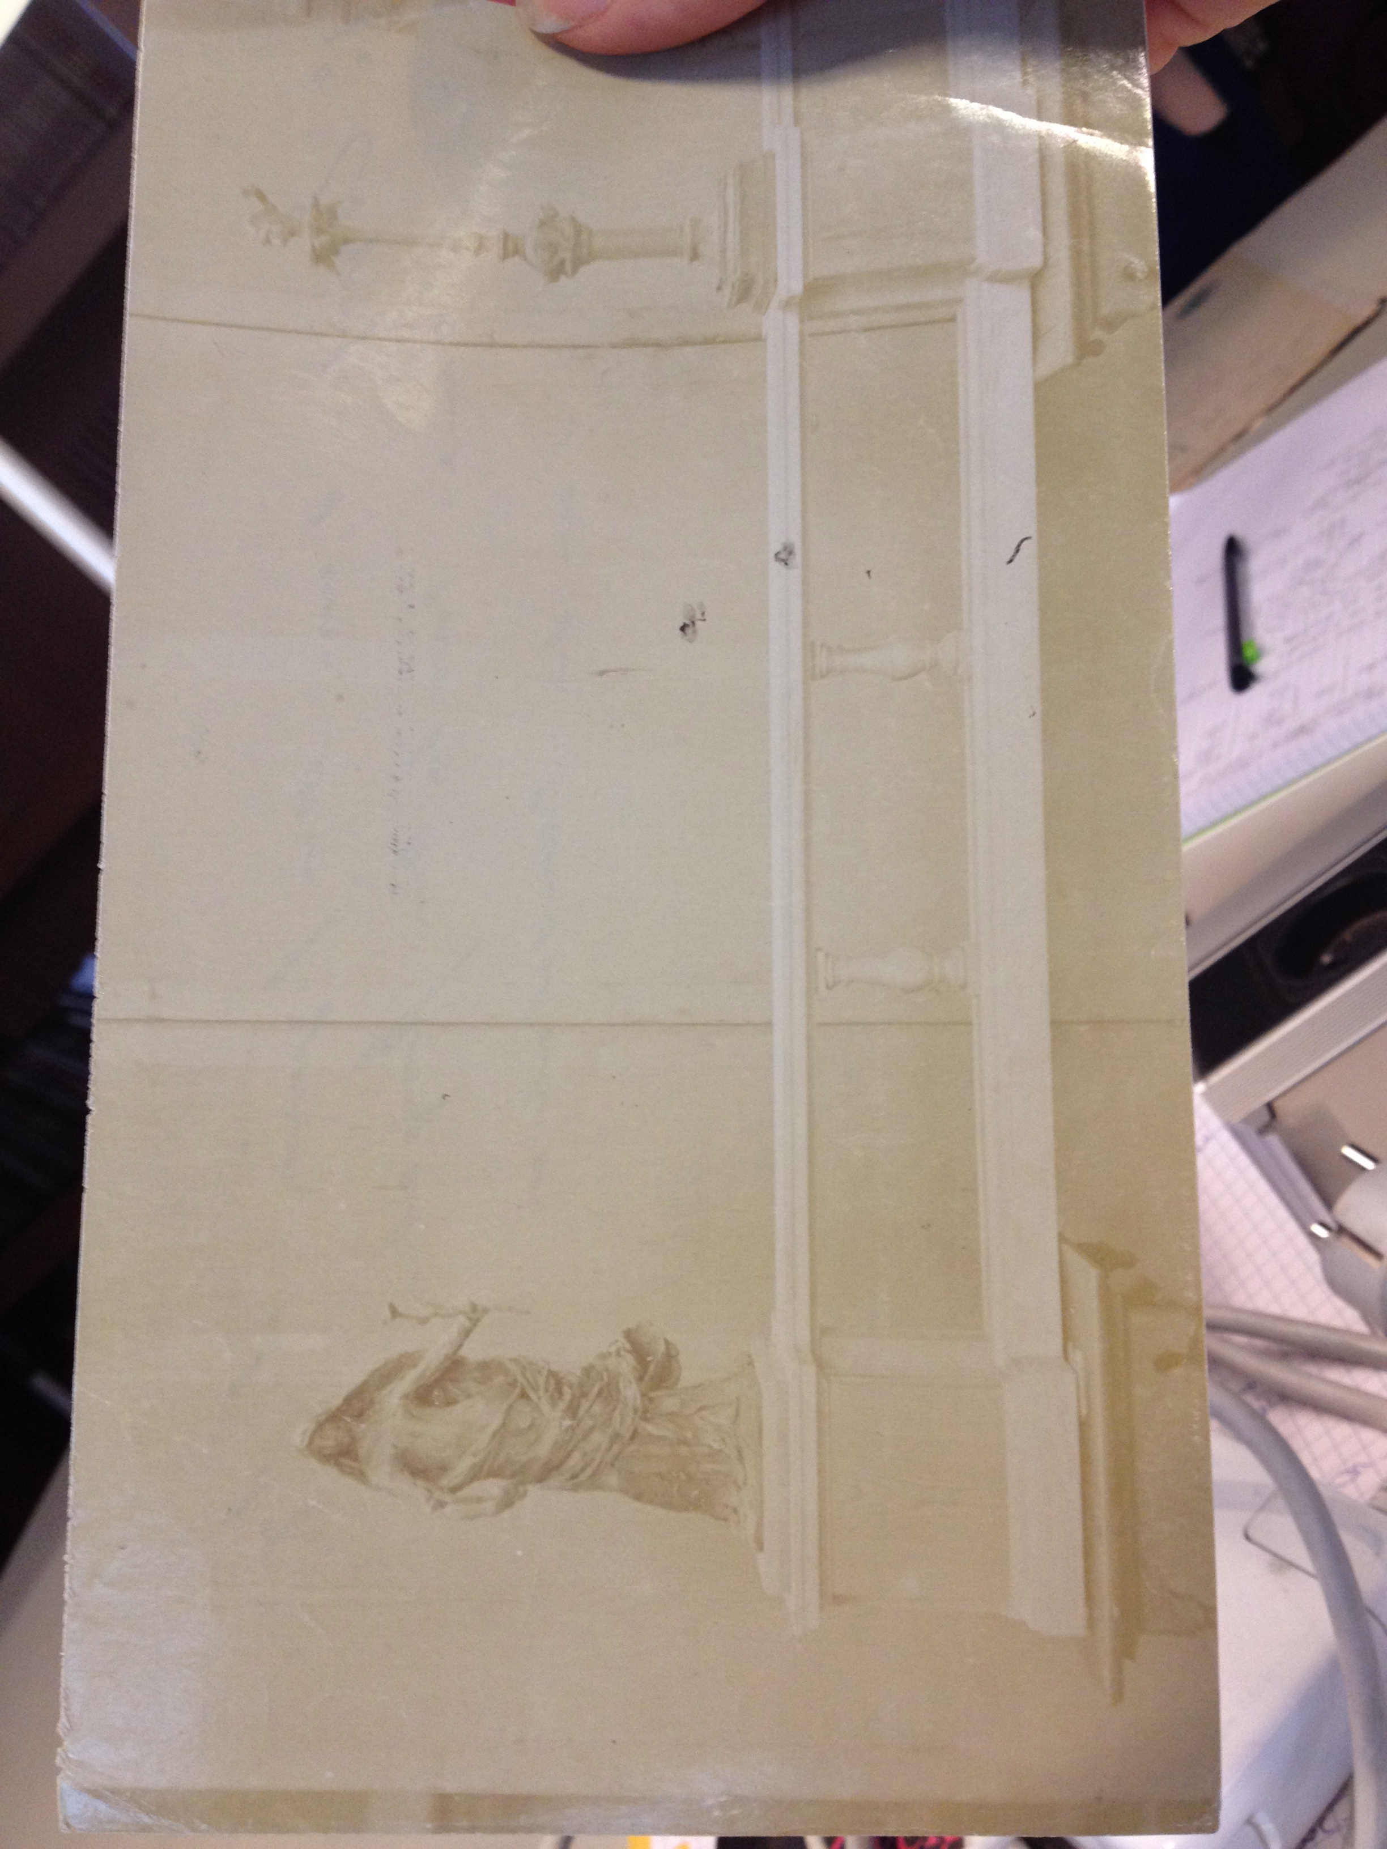(Annexe 1) Photo. Bruxelles, Archives Générales du Royaume, 471.

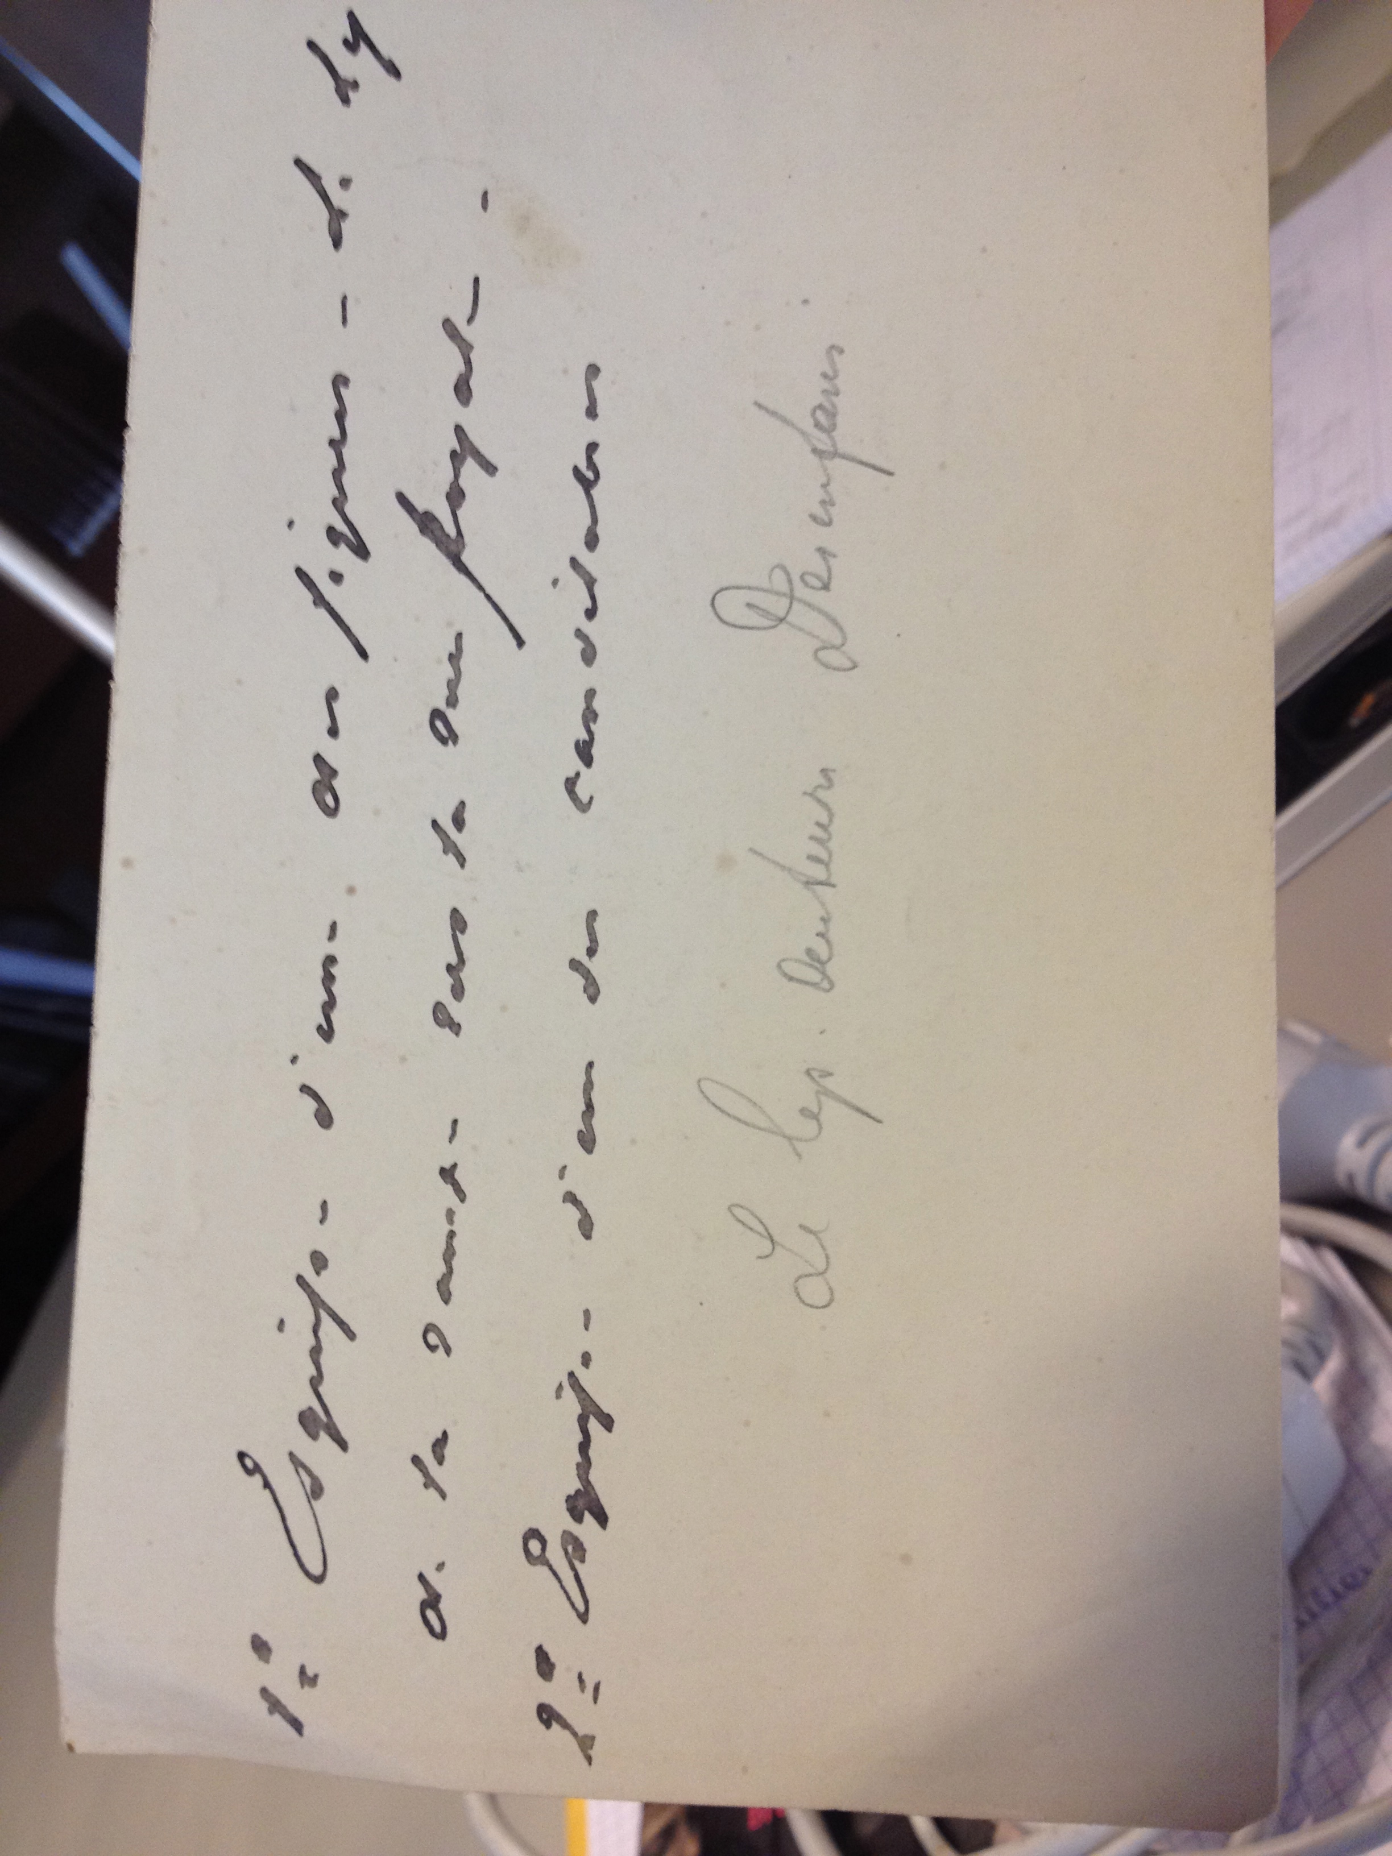
(Annexe 2) Revers de photo Annexe 2. Bruxelles, Archives Générales du Royaume, 471.
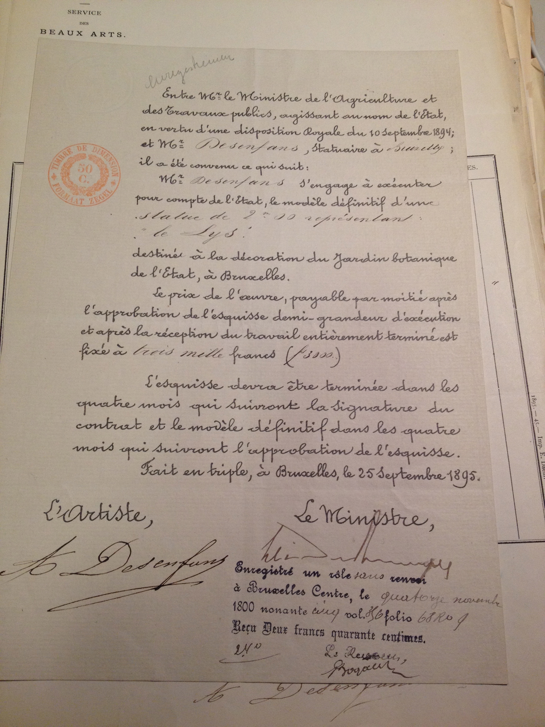
(Annexe 3) Contrat entre le Ministre de l’Agriculture et des Travaux Publics et Albert Desenfans, sculpteur, 14 novembre 1895. Archives Générales du Royaume, Fonds Beaux-Arts, 472.

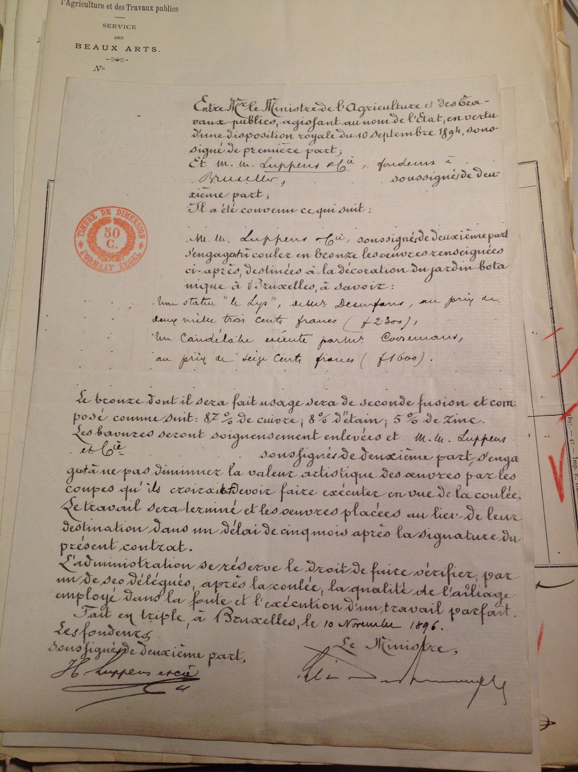

(Annexe 4) Contrat entre le Ministre de l’Agriculture et des Travaux Publics et la H. Luppens & cie, Fonderie, 10 novembre 1896. Bruxelles, Archives Générales du Royaume, Fonds des Beaux-Arts, 475.

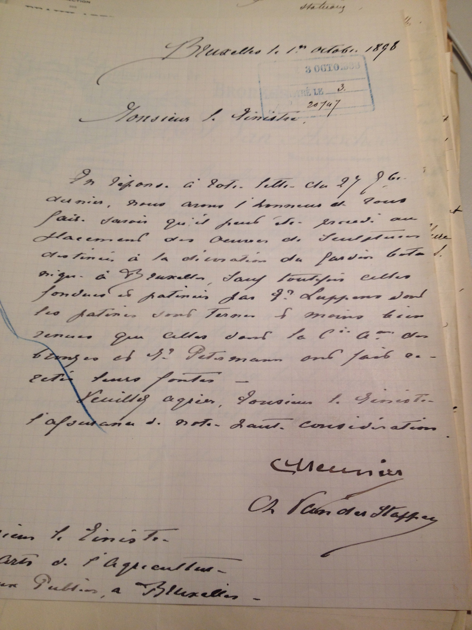

(Annexe 5) Lettre de Meunier et Vanderstappen, sculpteurs en charge de l’ornementation sculptural du Jardin Botanique, au Ministre, octobre 1898. Bruxelles, Archives Générales du Royaume, 475.

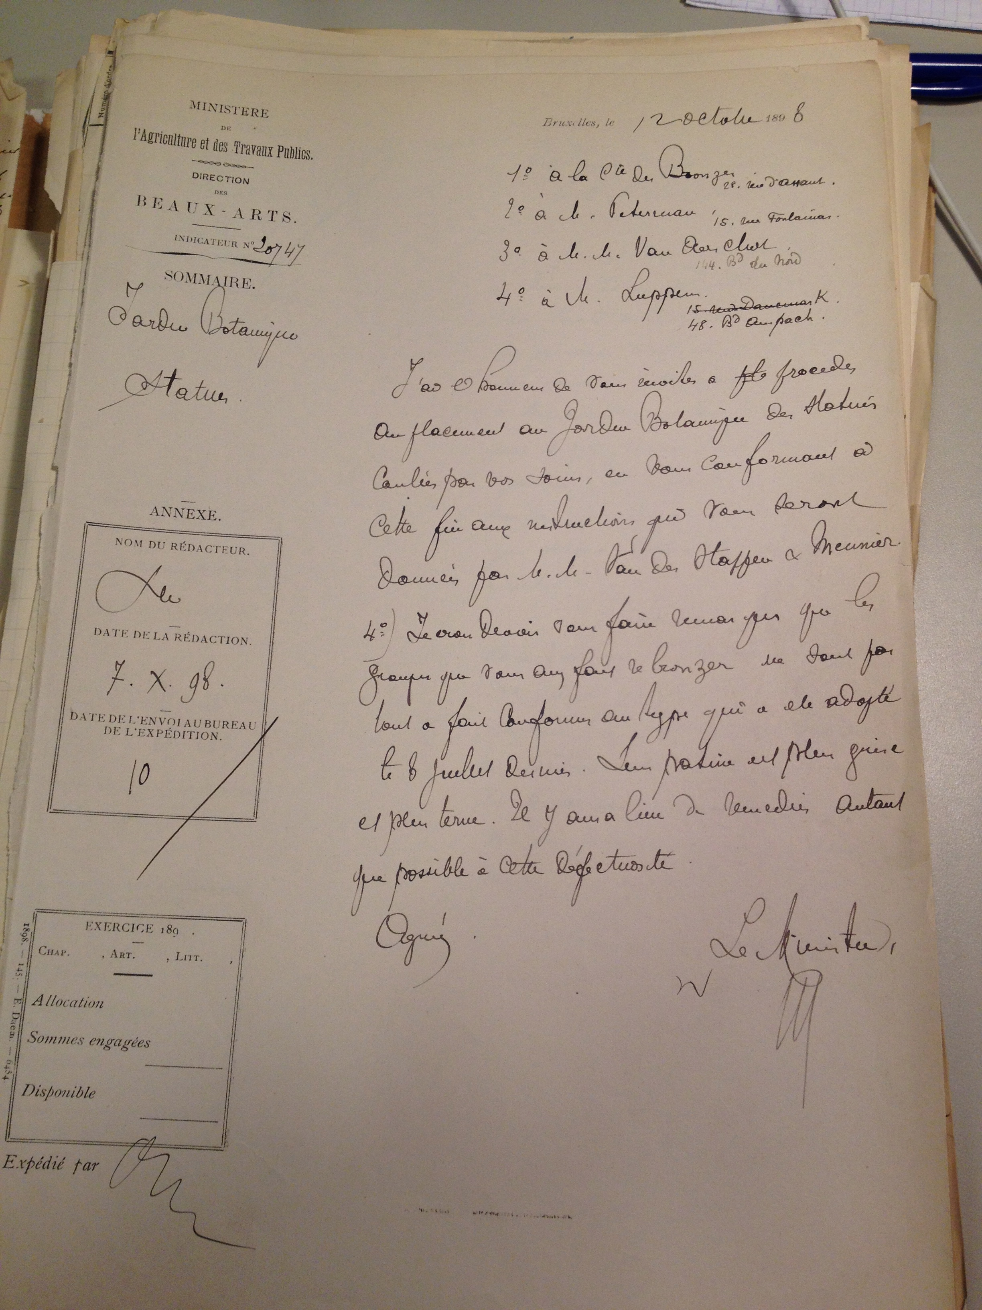

(Annexe 6) Lettre du Ministre, 12 ocotbre 1898. Burxelles, Archives Générales du Royaume, 475.

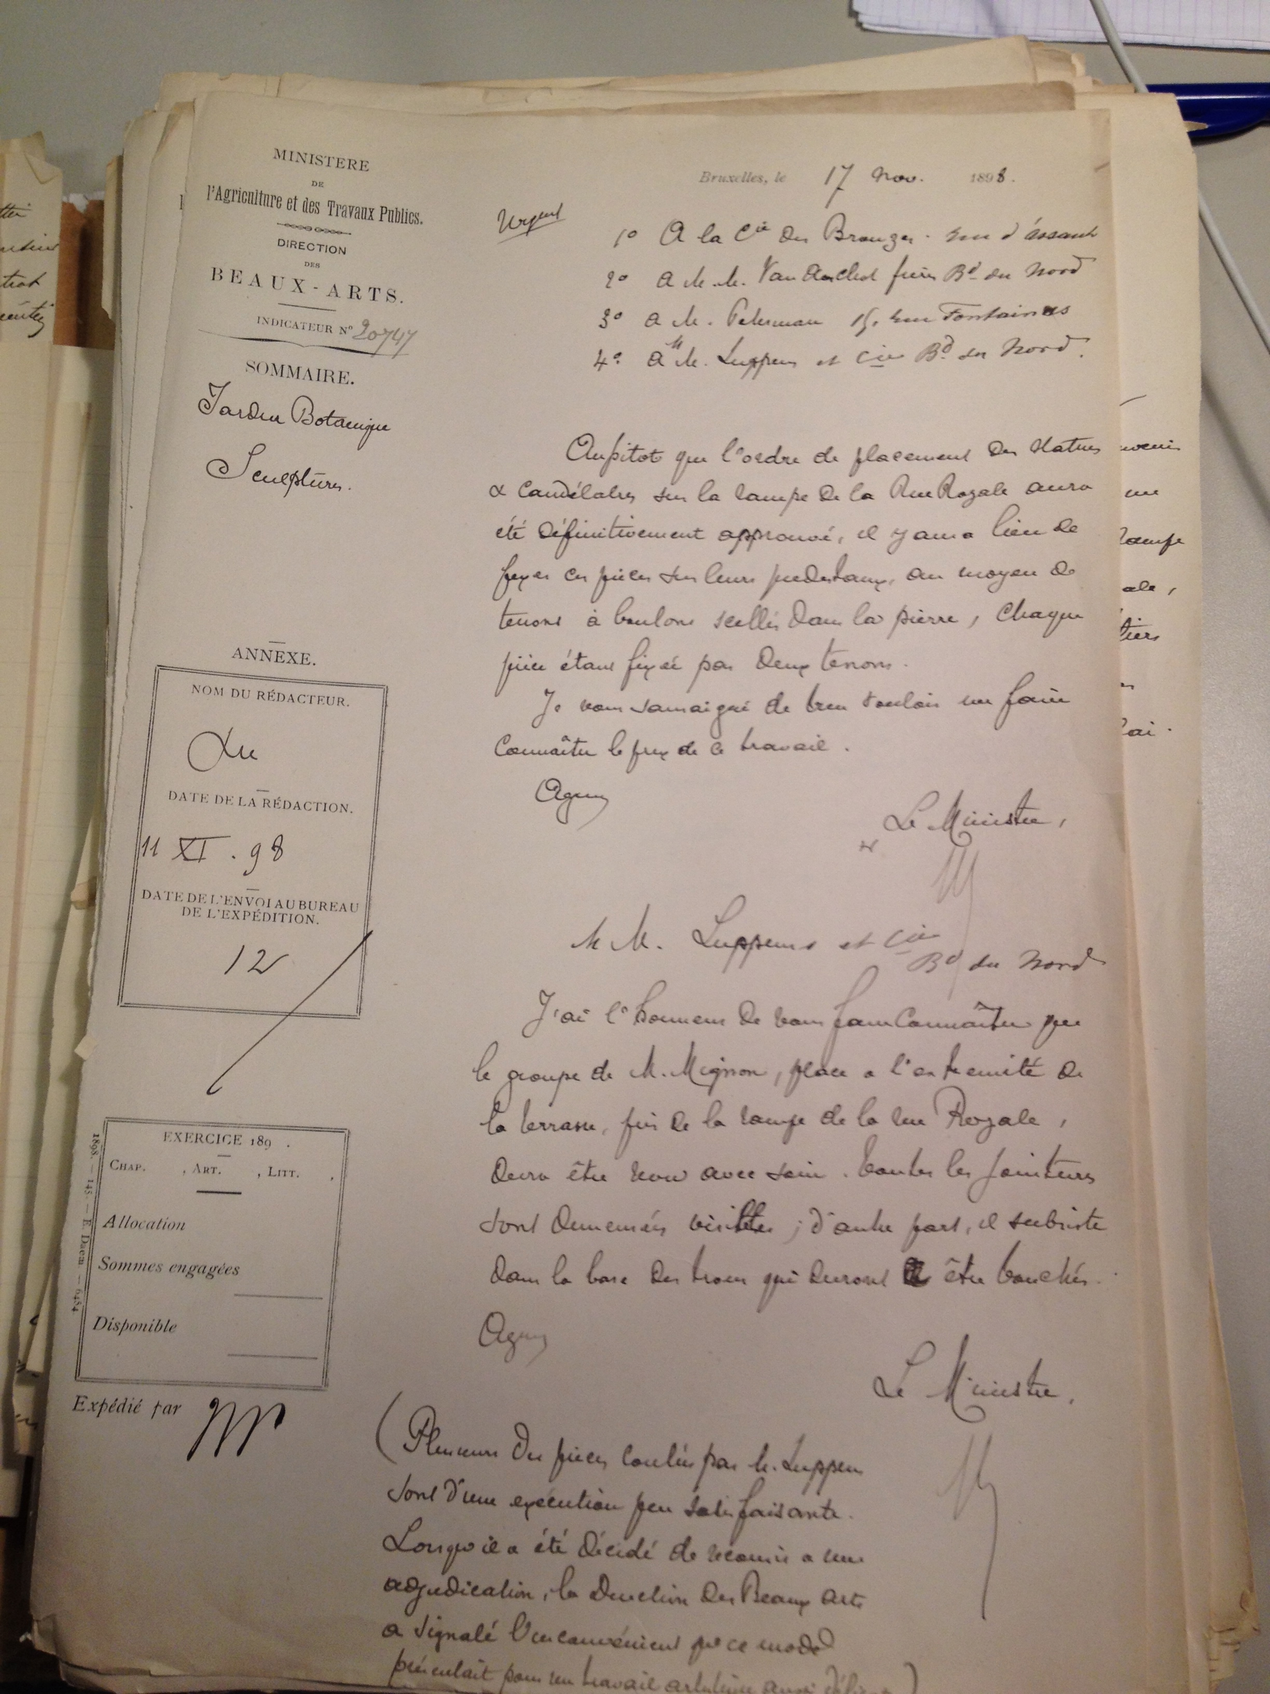

(Annexe 7) Lettre de l’Agriculture et des Travaux Publics et les 4 fonderies en charge de la coulée en bronze des statues, 17 novembre 1898. Bruxelles, Archives Générales du Royaume, 475.

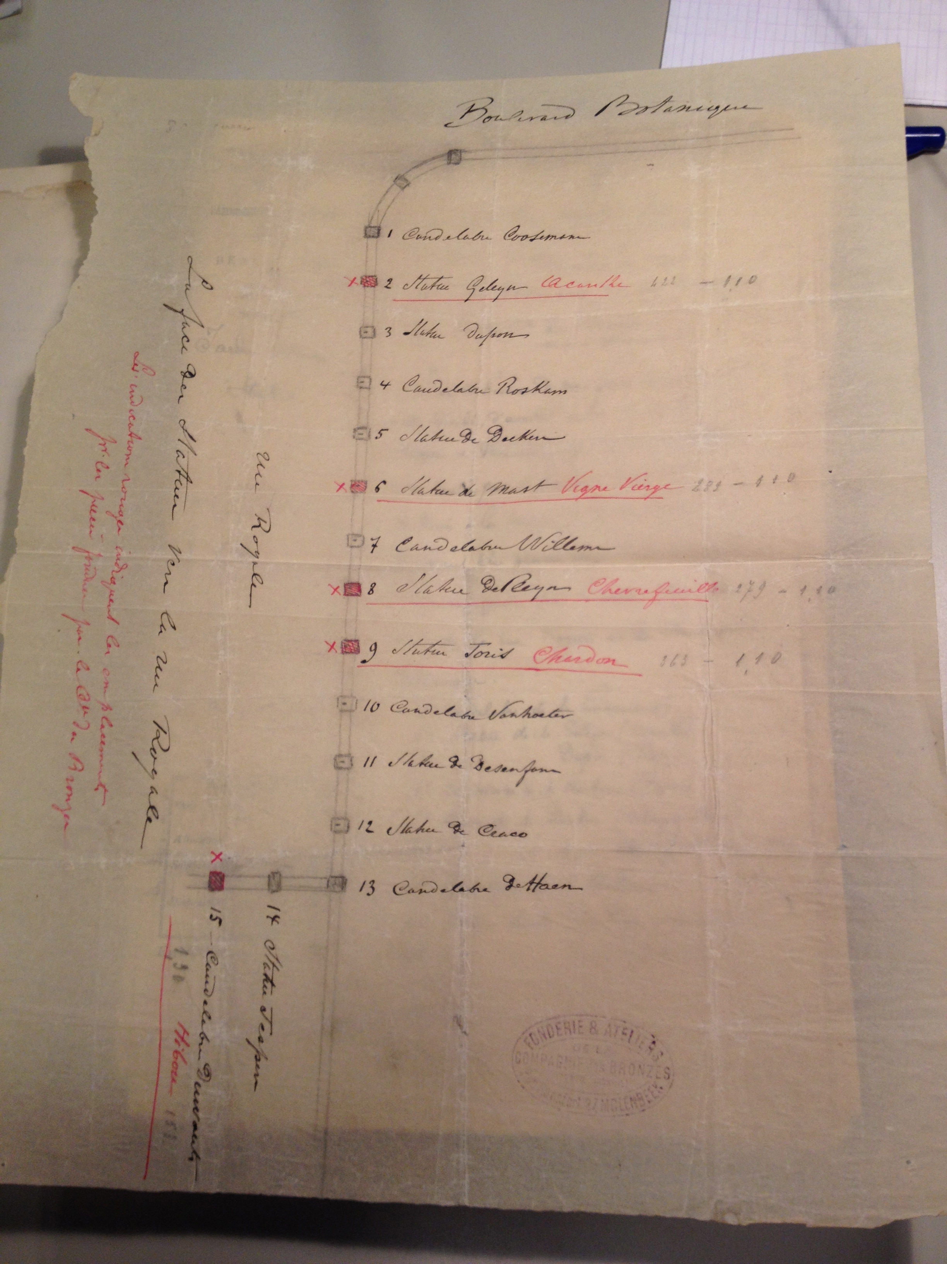

(Annexe 8) Plan de l’emplacement des statues de la rampe de la Rue Royale. Bruxelles, Archives Générales du Royaume, 475.

